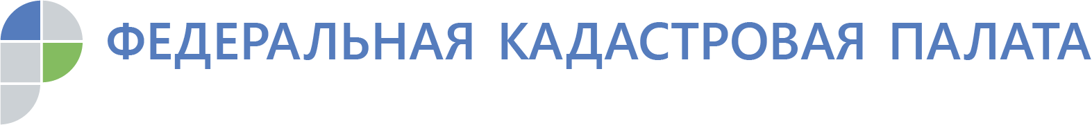

г. Барнаул
25 ноября 2019 года
Пресс-релиз

Расскажем все об электронных сервисах государственного учета недвижимости

27 ноября жители Алтайского края смогут задать специалистам Кадастровой палаты вопросы о получении государственных услуг по кадастровому учёту и регистрации права в электронном виде. Звонки принимаются по телефону (8 (3852) 55-76-59 (доб. 7212) с 13.00 до 16.00 часов.
За десять месяцев 2019 года к специалистам Кадастровой палаты
по Алтайскому краю обратилось порядка одной тысячи жителей региона за получением консультаций по получению услуг Росреестра в электронном виде. Основной причиной, по которой жители края предпочитают получать услуги Росреестра в электронном виде, - отсутствие необходимости посещать офисы МФЦ и значительное снижение стоимости услуг (до 60%).
Если необходимо получить выписку из ЕГРН, поставить объект недвижимости на кадастровый учет или зарегистрировать права на него, при этом нет времени на посещение офиса МФЦ, - всегда можно воспользоваться порталом Кадастровой палаты или Росреестра.
Все вопросы по работе с сервисами портала Росреестра можно задать в ходе «горячей» линии. Специалисты Кадастровой палаты предоставят подробные консультации по получению услуг в электронном виде.
«Горячая» линия состоится 27 ноября 2019 года с 13.00 по 16.00 часов
по номеру телефона 8 (3852) 55-76-59 (доб. 7212).

Пресс-служба Кадастровой палаты
по Алтайскому краю,
тел. 557659, доб. 7091, 7092
адрес электронной почты: press@22.kadastr.ru

